Рабочие Харьковского авиазавода требуют погасить долги по зарплате
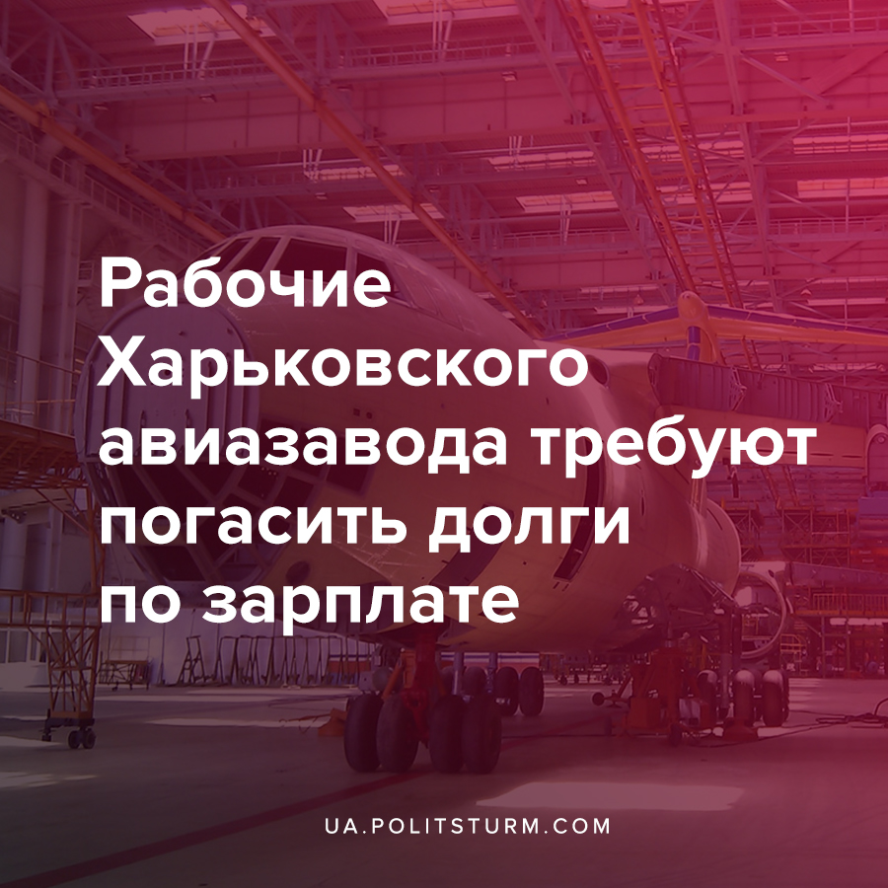

Оригинальная статья
2021-09-09
1 мин. на чтение

6 сентября под Харьковской областной государственной администрацией состоялся митинг рабочих Харьковского авиационного завода. Причины протеста все те же, что и несколько месяцев назад:
- многочисленные нарушения администрацией и органами управления ХГАПП трудового законодательства;
- отсутствие решений по погашению долгов по зарплате, зачета пенсионного стажа работников;
- массовое увольнение персонала и отсутствие конструктивных программ возрождения производства самолетов и т.д.
Напомним, что в апреле 2021 года задолженность ХГАПП по зарплате составила 253 млн. грн. при общем долге предприятия в 4 млрд. грн. Тогда на производстве были задействованы около 100 из 1580 сотрудников, которые официально числились в штате. По данным директора департамента по управлению персоналом предприятия Юрия Трубы работников ХАЗа выводят на работу один-два раза в неделю и выплачивают зарплату, которая в среднем составляет три тысячи гривен.
Как сообщают представители профсоюзной организации завода, с тех пор ситуация практически не изменилась. Более того, профсоюз публично выдвинул ГК “Укроборонпром” требование уволить генерального директора Александра Кривоконя. Последний назвал заявление “надуманным” и раскритиковал действия рабочих, сказав, что “забастовка – последнее средство, и оно применяется, когда другие, предусмотренные законом, исчерпаны.”
Однако что остается делать рабочим в сложившейся ситуации – вопрос риторический. Ведь выплачивать накопившуюся еще в апреле-мае 2020 года задолженность начали только после апрельского протеста, на котором присутствовали более 200 человек.
Практика показывает, что организованная борьба – единственный способ оказать влияние на правящий класс капиталистов, для которого ни развитие отечественной промышленности, ни оплата труда рабочих не представляют никакого интереса.

Источники:
- https://vecherniy.kharkov.ua/news/186669/
- https://ua.politsturm.com/protest-rabochix-aviazavoda-v-xarkove/
- https://www.sq.com.ua/rus/news/novosti/06.09.2021/konflikt_na_haze_mneniya_gubernatora_direktora_protestuyuschih/
- https://www.ukrinform.ru/rubric-economy/3307580-profsouz-harkovskogo-aviazavoda-vyrazil-nedoverie-gendirektoru.html
- https://www.ukrinform.ru/rubric-economy/3309700-direktor-haza-scitaet-nadumannymi-zaavlenia-profsouza-o-zabastovke-i-nedoverii.html
- https://ukroboronprom.com.ua/news/xdavp-za-4-misyaci-viplata-zarplati-kontrakt-z-jegiptom-ta-pidgotovka-ugodi-na-dobudovu-i-lizing-dvox-an-140

Оригинальная статья

